

Ymchwiliad i alar plant a sut i helpu plentyn i'w oresgyn
Gan Seren Howells

Seren Howells
2103995
Prosiect Unigol
ADPA6000/C

Cynnwys

- Cyflwyniad..................................................3
- Adolygiad Llenyddiaeth...............................4
- Datblygiad y Prosiect...................................9
- Llyfryddiaeth...............................................25

Cyflwyniad
Mae galar plant yn rhywbeth sy'n digwydd i lawer mwy o blant nag y mae pobl yn ei feddwl ac eto nid oes llawer ar gael i helpu pobl i gael plentyn trwy gyfnodau o alar. Rwy'n gwybod hyn oherwydd fe ddigwyddodd i mi pan oeddwn yn fy arddegau cynnar a'r ffordd y deuthum drwyddo oedd gyda'r defnydd o Ddawns a mynd i ddosbarthiadau dawns fel y gallwn adael i fy hun fynegi'r teimladau trwy hynny. Yn bersonol, dwi'n teimlo nad yw ysgolion wir yn gwybod sut i helpu plentyn trwy'r cyfnodau hyn oherwydd i mi pan es i drwyddo nid oedd unrhyw gefnogaeth yno o gwbl. Rwy’n bendant yn teimlo y dylid cymryd hyn yn fwy difrifol y dyddiau hyn gan fod yr effeithiau y gall galar ei gael ar blentyn yn gallu aros gyda nhw drwy gydol eu hoes ac nid yw pobl mewn ffyrdd yn sylweddoli’r niwed y mae’n ei wneud i golli rhiant neu nain neu daid yn y fath sefyllfa.
Un peth nad yw pobl yn ei ddeall mewn gwirionedd am alar yw y gall effeithio arnoch chi mewn llawer o wahanol ffyrdd ond, pedwar o'r prif ffactorau “yw'r berthynas oedd gennych chi gyda'r person”, “y ffordd rydych chi'n ymdopi”, “eich personoliaeth”, a'ch “profiadau bywyd rydych wedi cael” (Banks, 2020). Mae hyn yn berthnasol i unrhyw oedran, p'un a ydych yn oedolyn neu'n blentyn, yr unig beth yw os yw'n blentyn yn mynd trwy hyn bydd yr effeithiau'n para llawer hirach yn eu bywyd yn lle i oedolyn. Un o'r ffactorau mwyaf ar gyfer hyn yw ei bod yn anodd i blentyn ddeall nad yw'r person y mae wedi'i golli bellach gyda nhw ac na fydd yn dod adref. Ble i oedolyn rydym yn deall y cysyniad hwn yn llawer gwell ac mae'n haws i ni ddelio â'r ffaith na fyddant yn dod yn ôl ond, yng ngolwg plentyn efallai y byddant yn ei weld fel maen nhw wedi mynd am y noson neu maen nhw wedi mynd ar wyliau a ddim yn deall na fyddant byth yn gweld y person hwnnw eto.
Yn bersonol, dawns a Theatr oedd y ddau brif beth sy’n fy helpu trwy gydol colli fy nhaid ac rydw i wir eisiau edrych i mewn i wahanol ffyrdd o helpu plant â galar fel y gallaf ledaenu dealltwriaeth nid yn unig i blant ond i oedolion hefyd o ran sut i helpu. plentyn i fynd trwy'r cam hwn yn eu bywyd yna dod allan yn well ohono ac nid yn waeth. Fy mhrif nod yw ymchwilio a chael gwell dealltwriaeth o sut y bydd plentyn yn mynd trwy alar a'r camau sy'n digwydd, ac yna cymryd y wybodaeth honno a chreu perfformiad yn seiliedig ar fy stori ond gan ddefnyddio'r offer a'r technegau yr wyf wedi dysgu i helpu dangos sut y gall y broses fynd.
Y Nodau yr wyf wedi’u gosod ar gyfer y prosiect hwn ar hyn o bryd yw dangos yr effaith y gall marwolaeth ei chael ar blant, dangos sut mae plentyn yn delio â’u gwrthdaro mewnol, a sut i helpu plentyn i ddelio â’r golled hon ac adeiladu eu hunain yn ôl i fod yn fersiwn well o eu hunain. Mae fy nghynulleidfa darged hefyd yn mynd i fod yn blant a rhieni fel y gall plentyn wybod sut i helpu ei hun os yw'n teimlo ei fod yn mynd trwy'r broses hon ar ei ben ei hun a gall rhiant hefyd wybod beth i gadw llygad amdano trwy gydol y broses hon fel eu bod yn gallu gweld a yw eu plentyn yn cael trafferth.

Adolygiad Llenyddiaeth
Podcast- How to deal with loss or grief of loved ones, Psych2go mental health podcast
Wrth ymchwilio mewn i alar feindiais y podlediad sy’n trafod sut i delio efo alar pryd chi wedi colli rhywun chi’n caru. Mae’r podlediad hyn yn ymwneud ar pwnc dwi’n ganolbwyntio oherwydd eu fod yn trafod sut mae galar yn effeithio pobl a’r teimladau mae nhw’n teimlo cyn cychwyn y broses o galaru. (Psych2Go, 2022) Wedi dweud? fod yna ddim dull cyffredinol o wella a gall y proses teimlo’n amhosib gyda teimlad bach yn aros efo chi am byth. Mae hyn yn defnyddiol am gyfer fy darn oherwydd ei fod yn dweud wrthaf fod pawb yn galaru mewn ffurf wahanol neu yn mynd trwy y proses mewn camau wahanol. Felly pan fyddaf yn portreadu galar trwy llygaid plentyn allaf dangos mewn nifer o ffurf wahanol i dangos fod pob plentyn yn delio a’r problem mewn ffordd eu hyn. Mae’r dadl yma yn gryf oherwydd mae’n dweud wrthym sut mae pawb yn delio â phethau yn eu ffordd eu hunain a sut y gall gymryd cyfnod gwahanol o amser i bawb ddod drwy'r cyfnod hwn yn eu bywyd. Nid yw podlediad ychwaith yn rhoi barn realistig i chi ar faint o amser y gall ei gymryd i ddod dros golli rhywun.?mae'n dangos i chi fod pawb yn cymryd eu hamser ac y byddant yn dod allan yn gryfach ohono yn y pen draw. Credaf y bydd hyn yn help mawr i blant wybod nad oes angen iddynt ruthro i ddod dros golli rhiant neu nain.berson pwysig yn ei bywyd?
Erthygl- Fear, Loss, Social Isolation, and Incomplete Grief Due to COVID-19: A Recipe for a Psychiatric Pandemic
Yn wahanol i'r podlediad mae'r erthygl hon yn sôn am sut mae covid yn cael effaith enfawr ar sut yr oedd pobl yn delio â cholled. Mae hefyd yn sôn am sut mae covid wedi cael effaith ar newid cyfnodau galar a sut mae pobl yn galaru oherwydd faint o golled a ddioddefodd rhai pobl trwy gydol covid-19. (Mortazavi et al., 2020) Un or prif peth oedd wedi newid yn ystod y proses o galaru oedd dicter oherwydd “inability to accompany the patients in their last days of lives due to the high spread of the disease and the possible transmission of the disease from the dead cases to their relatives”. Byddai hyn wedi cael effaith fawr ar y cyfnod o amser y byddai wedi ei gymryd i bobl brofi efallai oherwydd nad oeddent yn cael y cau eu bod yn teimlo y dylent gael y cyfan y byddent fel arfer yn ei gael oherwydd covid. Mae hyn yn gwrth-ddweud y pwynt uchod oherwydd er ei fod yn gallu cymryd gwahanol faint o amser i alaru, yn ystod y cyfnod hwn dangosir bod pobl yn galaru mewn ffordd wahanol ac yn dioddef mwy yn ôl pob tebyg oherwydd y ffordd y cânt eu gorfodi i alaru oherwydd cyfyngiadau gan y llywodraeth, felly mae'n debyg ei fod yn cymryd mwy o amser na'r disgwyl. Nid yw'r dadleuon hyn mor gryf nawr oherwydd nad oes gennym y cyfyngiadau hyn bellach a gall pobl fynd yn ôl at alaru a'r yr hyn a ystyrir yn ffordd arferol o alaru. Byddaf yn defnyddio hyn yn fy dawn trwy defnyddio’r syniad ei fod hi wedi cau ei hunan bant o pawb arall yn eu fywyd ac felly ei fod hi yn delio efo’r problemau ar ben ei hun ac o bellter i pawb arall.
Llyfr - How to Deal with Grief, Loss, and Death: A Survivor’s Guide to Coping with Pain and Trauma, and Learning to Live Again (Self Care Mastery Series Book 4) gan Richard Banks
Yn y llyfr hwn mae'n sôn am saith cam galar ac yn esbonio sut y bydd person yn mynd trwy bob cam a sut mae'n eu helpu yn y pen draw i alaru'r person y mae wedi'i golli. Mae hefyd yn esbonio sut y bydd pawb yn mynd trwy'r camau hyn mewn trefn wahanol a pha mor bersonol yw galaru. (Banks,2020) Wedi dweud fod galaru yn mynd yn y camau yma, sioc cam 1, gwadiad cam 2, poen cam 3, dicter cam 4, bargeinio cam 5, iselder cam 6, a derbyniad cam 7. Mae hefyd yn nodi sut mae'n bosibl mynd trwy ddau gam ar yr un pryd a sut bynnag y byddwch chi'n ei wneud bydd pawb yn teimlo'r boen ac mae hynny'n anochel yn y broses o alaru. Mae hyn yn ddefnyddiol ar gyfer fy narn oherwydd byddaf yn gallu arddangos pob un o'r camau hyn trwy gyfrwng Dawns a hefyd yn gallu eu portreadu mewn trefn wahanol felly mae'n fwy cynrychioliadol o faint o blant ac oedolion sy'n mynd trwy'r camau hyn. Bydd hyn hefyd yn ddefnyddiol i blant weld yr union gamau y maent naill ai wedi’u teimlo neu y byddant yn eu teimlo os byddant yn mynd trwy alar yn eu plentyndod fel eu bod yn gallu dysgu a gwybod beth i’w ddisgwyl felly bydd ychydig yn llai brawychus os byddant byth. dewch ar draws y teimladau hyn neu ewch drwy'r cyfnodau hyn. Mae hon yn bendant yn ddadl gref oherwydd mae hyn yn digwydd i bawb p'un a ydych yn blentyn neu'n oedolion sy'n mynd trwy alar.
Ted Talk- The messy truth about grief
Mae'r Sgwrs TED hon yn sôn am sut nad yw'r bobl rydyn ni wedi'u colli erioed wedi mynd mewn gwirionedd a sut na fyddant byth yn y gorffennol i ni oherwydd sut y gwnaethon nhw fel person a sut rydyn ni'n galaru ein troi ni i mewn i'r bobl rydyn ni heddiw. (Nora McInerny, 2018) Dywedodd fod galar yn gronig ac efallai nad yw’n ymddangos yn angheuol ond ei fod yn teimlo fel y gall fod weithiau ac nad ydych bob amser yn ei gael nac yn deall y teimlad nes eich bod yn eistedd yn yr angladd. Dywedodd hefyd sut mae angen i'n gilydd gofio sut mae galar yn amldasgio lle gallwch chi fod yn hapus ac yn drist ar yr un pryd a gallwch chi fod yn ddig ac mewn cariad â rhywun, a'i fod yn wahanol i bawb ond hefyd yn gallu bod yr un peth ar yr un pryd amser. Mae hon yn wybodaeth ddefnyddiol i blant oherwydd byddant yn bendant yn mynd trwy deimlo dau emosiwn ar yr un pryd a allai wneud iddynt deimlo'n euog am yr hyn sydd wedi digwydd ac yn ddryslyd trwy beidio â deall yr hyn y maent yn ei deimlo fel hyn, felly mae hon yn ddadl gref i'w defnyddio. dangos ei bod yn iawn iddyn nhw deimlo fel hyn a’i bod hi’n normal teimlo’n iawn a ddim yn iawn ar yr un pryd. Mae hyn yn gwrth-ddweud y pwynt uchod trwy ddweud sut y gallwch deimlo'n hapus ac yn drist ac nad ydych chi'n mynd trwy'r 7 cam galar yn unig trwy gydol eich proses alaru ac y bydd adegau pan fyddwch chi'n teimlo'n iawn. Mae hyn mynd I help yn fy darn I oherwydd gallaf dangos sut mae’r yn delio efo fyw nag un emosiwn ar y tro.
Film – Coco
Mae hon yn ffilm Disney a gafodd ei gwneud i helpu plant i ddeall marwolaeth a'u helpu gyda'r broses alaru. Mae ffilmiau yn ffordd ddefnyddiol o helpu plant i ddeall gwybodaeth oherwydd ei fod yn cael ei ddangos mewn ffordd sy'n cadw eu sylw ac sy'n prosesu'r wybodaeth sy'n cael ei ddweud wrthynt. (CoCo, 2017) Yn y ffilm hon mae cân o'r enw "cofiwch fi" ac mae hon yn gân bwysig oherwydd mae'n sôn am gofio anwylyd am flynyddoedd i ddod hyd yn oed wedi iddynt basio. Mae'r gân yn sôn am sut y byddan nhw bob amser yn eu calon a sut bydd y gân yn eu cadw gyda'i gilydd bob nos y maent ar wahân ac er bod y person yn teithio'n bell, mater i'r plentyn yw cofio ei fod gyda nhw yr unig ffordd y gall fod nes eu bod yn ôl gyda'i gilydd eto. Rwy’n teimlo bod hwn yn ddarn pwysig o wybodaeth gan ei fod yn mynd yn ôl at fy mhwynt o sut y gall plentyn ymdopi â galar ac weithiau caneuon yw’r ffordd orau o gyfleu gwybodaeth i blentyn gan ei fod yn rhywbeth y mae’n ei ddysgu mewn patrwm ac yn ailadrodd bob dydd. Mae hyn yn ddefnyddiol oherwydd hyd yn oed os nad yw'r gân yn dweud wrth y plentyn sut i fynd trwy'r cyfnodau galaru mae'r gân a'i geiriau yn cysuro'r plentyn pryd bynnag y bydd yn gwrando arni ac yn gwneud yn siŵr ei fod yn cofio pwy y mae wedi'i golli a'i fod yn gwybod eu bod yn dal gyda nhw ble bynnag y maent yn mynd.

Rhaglen deledu- the boy the mole the fox and the horse
Yn y rhaglen hon sy'n sôn am deimlo ar goll a ddim yn gwybod ble mae cartref ond sy'n dangos trwy gydol sut y gall eich ffrindiau eich helpu i ddod o hyd i gartref. Mae'r sioe hon yn helpu plant ystyried?pa mor bwysig y gall eu ffrindiau fod yn y broses hon trwy eu helpu i brosesu'r emosiynau a dod o hyd i'w ffordd adref eto. ( The boy, The mole, The fox, and The horse, 2022) Prif bwynt y rhaglen hon yw dangos sut mae'r bachgen yn ffeindio'i ffordd adref. Mae'r twrch daear yn dweud llinell bwysig dwi'n meddwl sy'n bwysig i blant glywed sef “I think everyone feels a bit lost sometimes”. Gall y teimlad yma ddod o golli un coll neu jyst yn gyffredinol ond dwi’n teimlo yng nghyd-destun colli rhywun ei bod hi’n bwysig i blentyn wybod bod hyn yn iawn ac mae’r sioe yma yn dweud wrthyn nhw ei bod hi’n normal iddyn nhw deimlo felly. Mae hyn yn berthnasol i fy mhrosiect oherwydd mae’n bwysig fy mod yn dangos pa mor goll y gall plentyn deimlo wrth fynd drwy’r broses o alaru a sut y gall eu ffrindiau eu helpu i deimlo’n well neu hyd yn oed drwy ddod o hyd i ffrindiau newydd ar hyd y ffordd a fydd yn dangos iddynt fod y person maent wedi ei golli yn dal gyda nhw. Er ei fod yn berthnasol nid dyma'r ddadl gryfaf a wneir yma oherwydd er eu bod ar goll mae'r teimlad y byddant yn teimlo bod yna emosiynau a allai fod yn gryfach na'r un hon y maent yn ei deimlo trwy gydol y broses alaru. Bydd hyn defnyddiol yn fy narn I oherwydd gallaf porteuadu sut mae hi’n teimlo ar goll weithiau trwygydol y darn.
Erthygl- How music helps children to deal with bereavement
Mae'r erthygl hon yn sôn am sut mae'r grŵp yn Cheltenham yn defnyddio cerddoriaeth i helpu grŵp o fechgyn yn eu harddegau i ymdopi â cholli eu rhieni. Maen nhw’n dweud eu bod yn defnyddio cerddoriaeth fel ffordd i’w helpu i ymdopi a’u helpu i deimlo’n well ac i greu cân i gofio’r rhieni maen nhw wedi’u colli. (Theobald, 2013) Daethant o hyd i "Weird guilt from people who hadn't been taught to grieve properly" pan ofynnon nhw i oedolion sut brofiad oedd y broses alaru iddyn nhw fel plentyn, ond mae'r plantos sy'n mynd drwy'r broses o greu cerddoriaeth wedi dweud bod nhw’n “excited about their achievement”. Mae hyn yn dangos sut y gellir defnyddio cerddoriaeth mewn ffordd effeithiol i helpu pobl i deimlo'n normal a phrosesu'r emosiynau y maent yn eu teimlo yn ystod eich amser o angen. Mae hyn yn bwysig i fy darn oherwydd mae’n dangos pa mor bwysig y gall fy nefnydd o gerddoriaeth fod drwyddi draw a sut gallaf gynnwys cân sy’n dangos sut mae’n helpu fy nghymeriad i ddelio â’i galar a symud ymlaen o farwolaeth ei thaid. Gan fod rhan o fy mhrosiect yn dangos sut y gall plant ddelio â galar rwy'n teimlo bod hwn yn arf defnyddiol i'w gadw i mewn fel eu bod yn gwybod os ydynt yn canfod eu hunain yn y sefyllfa hon y gallant droi at gerddoriaeth i deimlo'n well eto.
Ted Talk- No child should ever grieve alone
Yn y sgwrs TED hon mae’n nodi sut na sonnir digon am brofedigaeth plant a sut y bydd yn effeithio ar lawer o blant cyn 18 oed. Mae sôn hefyd am sut mae plant yn cael eu hadnabod fel The Forgotten alarwyr gan nad yw’r rhan fwyaf o bobl yn sylweddoli’r straen a’r boen ond mae’r plentyn yn mynd drwodd yn ystod y bore. (Carly Woythaler-Runestad, 2015) Wedi dweud os wyt ti ddigon hen i garu dy ddigon hen i alaru felly mae hyn yn awgrymu does dim ots pa oedran yw’r plentyn bydden nhw yn mynd trwy’r proses hyn yn ei ffordd eu hun. Mae hefyd yn dweud bod ysgolion yn ei chael hi'n anodd helpu plant sydd wedi bod trwy alar ac mae hon yn broblem na ddylai fod yn broblem heddiw gan y dylai athrawon wybod sut i helpu plentyn yn y sefyllfa pan maen nhw'n dod atyn nhw am help. Rwy’n meddwl bod hyn yn berthnasol i fy narn gan fy mod bellach yn gwybod y gall y broses alaru fod ar gyfer unrhyw blentyn oedran sy’n agor fy nghynulleidfa darged i bob plentyn, rhiant, ac athrawon fel bydde nhw yn gallu deall hyn yn well fel ei bod nhw yn gallu helpu’r plant yn yr ysgol sy’n mynd trwy y broses yma.
Podcast- How to live a positive life when dealing with grief and loss
Ar ddechrau'r podlediad Hwn mae'n sôn am sut does dim ots os ydych chi'n galaru neu os ydych chi'n teimlo ar goll mae'r teimlad o boen yn teimlo'r un peth i bawb fel ei fod yn gyfanwaith sydd ar goll o fewn chi. Fodd bynnag, y prif beth y mae'n sôn amdano yw sut y daethom i ddeall nad yw cadarnhaol yr un mor hapus a sut mae'r rhain yn ddau deimlad a phersbectif gwahanol mewn bywyd. (The Positive Mindset Podcast, 2022) Yn dweud nad hapusrwydd yw siarad â mi rydych chi'n mynd ar ei ôl sy'n atgof da wrth fynd trwy'r broses o alaru gan fod pobl yn meddwl bod angen iddynt deimlo'n hapus eto pan mewn gwirionedd mae angen iddynt ddod i delerau â'r hyn sydd wedi digwydd iddynt . Mae hon yn wybodaeth bwysig ar gyfer fy mhrosiect oherwydd rwy'n teimlo ei fod yn atgof da i blant wybod nad oes angen iddynt deimlo'n hapus trwy gydol y broses a'r hyn y maent yn chwilio amdano yw teimlo'n dawel a gwneud yn siŵr eu bod yn deall popeth Sydd wedi digwydd? wedi mynd ymlaen yn lle gwrando ar y bobl sy'n dweud wrthynt am fod yn hapus eto. Rwy'n bersonol yn teimlo bod hon yn ddadl gref oherwydd mae'n ffordd wych o atgoffa pobl bod hyn yr un peth i bawb ac nid plant yn unig ond hefyd fel y pwynt uchod mae'n helpu i atgoffa pobl bod plant plentyn yn galaru ac nad oes angen iddynt deimlo hapus.
Erthygl- How children and young people grieve
Yn yr erthygl hon mae'n nodi sut mae plant yn galaru ond maen nhw'n ei ddangos mewn ffordd wahanol o gymharu ag oedolion er eu bod yn dal i fynd trwy'r un camau ag oedolion. (Child Bereavement UK, 2022) Un o'r gwahaniaethau rhwng sut mae plentyn yn dangos galar ac oedolyn yn dangos galar yw “a child jumps in and out of puddles of grief, but an adult is deep in a river”. Mae hyn yn awgrymu efallai nad yw plentyn yn ei ddangos bob dydd ond ei fod yn galaru ar y tu mewn, dim ond fi ddim yn weladwy i bawb ar y tu allan. Mae hefyd yn datgan “Teenagers are striving to be independent and grown-up but the death of someone close creates vulnerability” (Child Bereavement UK, 2022). Mae hyn yn berthnasol i fy mhrosiect gan fy mod eisiau gallu dangos ei phlant i wahanol oedrannau yn gallu delio â gwahanol gamau o alar a sut mae'n effeithio arnyn nhw'n wahanol yn dibynnu ar ba oedran ydyn nhw pan maen nhw yn y broses alaru. Yn bersonol, rwy'n teimlo bod hon yn ddadl gref oherwydd wrth i mi fynd drwy'r broses alaru fy hun ac roeddwn yn 13 oed ac roeddwn yn gallu dweud wrthyf mewn galar yn wahanol i sut roedd fy mrawd iau yn galaru yn 11 a 9 oed ar y pryd. Roedd y alar wedi herio fi gan fy mod i wedi tynnu i ffwrdd o fy ffrinidau ac wedi neud i fi ynysu fy hun o bawb yn lle siarad i bobl oeddwn i yn delio efo popeth ar tu mewn. Oedd hyn yn anodd iawn yn 13 mlwydd oed oherwydd dyma yw’r amser lle chi fod yn neud pethau efo ffrindau ond oherwydd nes i ddim oeddwn i wedi benu lan yn colli llawer o hyder yn fy hun.

Datblygiad y Prosiect
Y dasg gyntaf a wnes i helpu creu'r prosiect hwn oedd yr arfer rwy'n ei gofio Roeddwn i'n bendant wedi gweld hyn yn ddefnyddiol iawn oherwydd rydw i eisiau seilio hyn oddi ar fy mhrofiad felly mynd yn ôl a chofio fy amser yn enwedig yn yr ysgol wrth ddelio â straen yr holl alar roeddwn i roedd mynd drwodd yn help mawr i ddod â syniad o sut rydw i eisiau i'm darn dawns fynd. Gwnaeth y dasg hon i mi feddwl am yr hyn roeddwn i'n arfer ei wneud yn yr ysgol ar yr adeg hon a sut roeddwn i'n teimlo a beth oedd yn digwydd yn fy mywyd oherwydd nawr nid wyf yn cofio llawer am yr hyn roeddwn i'n ei deimlo ond roedd yn rhaid i mi wneud y dasg hon mewn gwirionedd. dod â'r holl emosiynau hynny i'r wyneb er mwyn i mi allu cofio pa deimladau roeddwn i eisiau eu rhoi yn y dawnsiau. un peth ysgrifennais oedd "Rwy'n cofio treulio amser cinio gydag athrawon oherwydd nid oedd gennyf unrhyw un i siarad ag ef" felly mae hyn yn dangos sut es i o gwmpas ac ynysu fy hun oddi wrth fy holl ffrindiau a phenderfynu aros i mewn amser cinio a helpu athrawon allan heb iddyn nhw hyd yn oed wybod beth oedd yn digwydd yn fy mywyd. Mae hyn yn bendant yn rhywbeth na ddylech chi ei wneud trwy gydol y broses oherwydd mae'n gadael mwy o amser meddwl ichi a bydd ond yn cynyddu'r straen a'r boen rydych chi'n ei deimlo oherwydd dyna ddigwyddodd i mi.
Y peth nesaf y penderfynais ei wneud oedd ysgrifennu ymson am sut y byddai'r cymeriad yn teimlo trwy gydol y darn hwn neu trwy gydol ei bywyd ac yn y diwedd roedd yn help mawr oherwydd roedd yn caniatáu i mi fynd yn ôl mewn amser ychydig a chreu'r stori ond ei gwneud. ychydig yn fwy ffuglen yn lle mor real i mi gan fod hyn yn beth eithaf poenus i edrych yn ôl arno yn fy mywyd. Felly fe helpodd i dynnu’r realiti allan o’r sefyllfa a throi fy stori’n fwy i fod yn gymeriad yn hytrach na gwneud i mi feddwl amdanaf drwy’r amser. Yn yr ymson hwn soniais fwy am golli rhiant yn lle nain a nain, ac ar gyfer y stori olaf, dychwelais yn ôl at fod yn daid a nain ac nid yn rhiant oherwydd ei fod yn teimlo ei fod yn colli ei gyffyrddiad personol. Ond i’r ymson yma roedd canolbwyntio ar golli tad yn lle taid yn help mawr i mi ysgrifennu a chreu tipyn o stori ar ei chyfer fel y gwelwch yn yr ymson yma.
“Mae pawb yn dweud “ble mae dy dad?” yr ateb yw dwi ddim yn gwybod, ond dwi yn gwybod un peth mae e wedi marw. Cwpwl o misoedd digwyddodd o, cancr, dim byd oeddwn ni gallu neud. Mi oedd mam methu aros yn ein hen cartref felly oedd rhai i ni symud, dyma pam dwi’n gael y cwestiwn yma diwrnod ar ôl diwrnod ar ôl diwrnod. Mae hi fel bod pawb eisiau i fi cofio’r faith bod dad wedi mynd a byddai byth yn eu weld eto. Yr rheswm dwi’n dweud dwi ddim yn gwybod yw ble mae fe nawr? Dwi e ddim fan hyn, yw e yn y nefoedd? Yr ddaear? Dwi ddim yn gwybod. Dydyn ni ddim yn crefyddol fel teulu felly beth ydw i fod credu. Mae pawb yn dweud ei fod o yn y nefoedd ond pam, pam fod o yna, pam yw e’n haeddu fod na? Doedd e ddim yn crefyddol felly sut yw e’n gallu fod na?
Dwi eisiau credu hyn ond mae popeth dal yn brifo dwi mam ddim eisiau i fi siarad am y peth, felly dwi’n teimlo popeth tu fewn ac ddim yn dod allan, fel bod y tristwch yma yn trio bwyta fi. Beth ydw i fod neud?, pwy ydw i fod siarad i? Pryd fydd y poen ma yn mynd? Weithiau dwi ddim yn teimlo dim byd, fel petai’r byd wedi stopio.”
Roedd ysgrifennu’r ymson hwn yn help mawr i mi yn y broses hon oherwydd gwnaeth i mi ddechrau meddwl am y gwrthdaro mewnol y byddai’r cymeriad yn ei gael trwy gydol y darn. Mae hyn yn fargeinio gyda hi ei hun am geisio symud ymlaen o farwolaeth ei thad a chwestiynu lle mae nawr ei fod wedi marw, gan fod hyn yn rhywbeth efallai nad yw plant yn deall nac yn amgyffred y cysyniad. Mae’r ymson yma’n help mawr gan iddo wneud i mi benderfynu fy mod yn bendant eisiau gwneud y cam o fargeinio ag ef yn fy hedd gan ei fod yn un eithaf pwysig gan nad yw pobl wir yn deall faint o wrthdaro sydd ganddynt wrth geisio penderfynu sut y dylent. teimlo dros golli rhywun.
Ar ôl gwneud y ddwy dasg gyntaf yma penderfynais ei bod hi’n amser i mi greu plot o fy narn felly er mwyn fy helpu i greu plot fy hedd penderfynais wneud tri bwrdd naws er mwyn i mi gael gafael ar y math o awyrgylch yr hoffwn ei gael trwy gydol hyn. darn.Y rheswm pam dewisais i wneud tri bwrdd naws oedd oherwydd gallwn i gael un ar gyfer y dechrau y canol ar ddiwedd y darn a dangos sut yr wyf am i hwyliau'r cymeriadau gychwyn, yna sut mae ei stori yn dechrau datblygu trwy gydol y canol, a sut mae hi'n teimlo'n llawer gwell amdani'i hun a'i bod hi wedi eithrio popeth erbyn y diwedd. Fel y gwelwch yn y byrddau hwyliau hyn, rwyf wedi defnyddio cymysgedd o ddyfyniadau lluniau sydd i gyd yn cynrychioli galar a cholled y mae pobl yn ei deimlo yn ogystal â chymryd sgrinluniau o gwpl o fideos dawns a ddarganfyddais i roi rhywfaint o ysbrydoliaeth i mi fy hun ar gyfer rhai symudiadau y gallwn. eisiau ymgorffori yn y darn hwn pan fyddaf yn dechrau coreograffi.

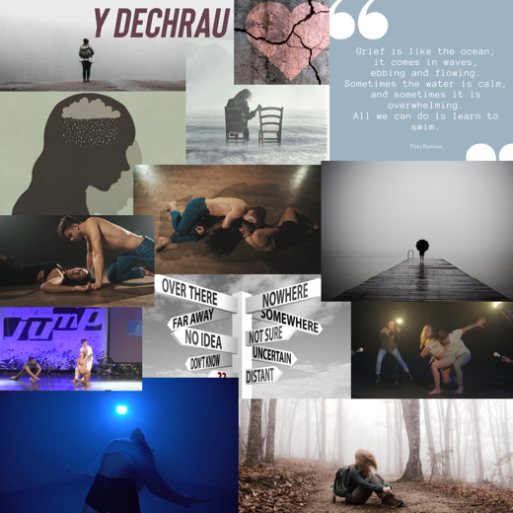
Yr awyrgylch roeddwn i'n mynd amdano ar ddechrau fy narn oedd bod y farwolaeth newydd eich taro a dydych chi ddim yn rhy siŵr beth sy'n digwydd ac mae popeth braidd yn ddryslyd, dydych chi ddim yn gwybod pa ffordd i fynd, a pha ffordd yw adre, dyna pam mai un o’r lluniau dwi wedi defnyddio ydi’r llun efo arwyddion yn pwyntio i bob cyfeiriad achos dyna sut mae dy ben di’n teimlo ar y pryd a ti ddim yn gwybod ble i fynd. Mewn lluniau eraill gallwch weld sut mae llawer gyda dim ond un person yng nghanol unman a math o mewn lle tywyll gyda dim ond eu hunain. Y rheswm pam rydw i wedi ymgorffori'r lluniau hyn yw oherwydd dyna'r math cychwynnol o deimlad rydw i eisiau ei greu yw bod y personau hynny ar eu pen eu hunain, does dim unman i fynd ac maen nhw'n teimlo'n sownd ac yn sownd ac nid ydyn nhw'n siŵr pa ffordd yw'r ffordd iawn i fynd. Rwyf hefyd wedi ymgorffori llun o berson yn sefyll wrth ymyl cadair wag ac fe wnaeth y llun hwn fy nharo i pan welais i oherwydd ei fod yn creu'r teimlad hwnnw mai'r gadair oedd y person oedd newydd farw ac nad ydyn nhw yno mwyach. Rhoddodd hyn y syniad i mi drwy gydol fy narn y byddwn yn defnyddio cadair a fyddai'n cynrychioli'r person y mae hi ar goll ac y byddwch yn gallu gweld ei chysylltiad â'r gadair a deall ei bod yn gweld eisiau'r person a arferai eistedd yno. Mae rhai o'r lluniau dawns dwi wedi defnyddio yn y darn hwn yn cynrychioli'r ferch yn teimlo nad yw hi'n gwybod ble i fynd pa ffordd sydd ar hyn o bryd mae hi'n teimlo ar goll iawn ac nid yw'n siŵr beth i'w wneudA'r rheswm pam wnes i ymgorffori hyn eto yw oherwydd ar y dechrau rydw i wir eisiau creu'r ymdeimlad hwnnw o unigrwydd. Felly trwy ddefnyddio'r llun yma o'r ddawns dwi'n gwybod i bortreadu hyn mae angen i fy nghoreograffeg gynnwys rhywfaint o lonyddwch ar y dechrau i gyfleu hyn i'r gynulleidfa.

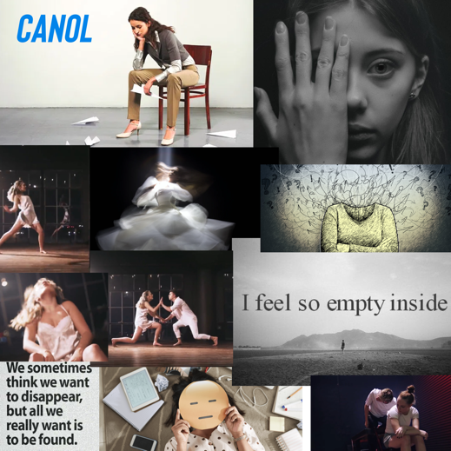
Ar gyfer canol y darn mae'r bwrdd hwyliau yn eithaf tebyg i'r dechrau gan nad oes llawer wedi newid mewn gwirionedd gan ei bod yn dal i fynd trwy'r cyfnodau o alar ond yn fwy tuag at y teimlad dideimlad trwy gydol y broses. Dyna pam mae lluniau yn cynnwys wynebau gwag, heb wybod mewn gwirionedd beth mae hi'n ei deimlo. Ar y llun gyda'r "Rwy'n teimlo mor wag y tu mewn" yw'r enghraifft berffaith o sut mae hi'n teimlo oherwydd nid yw hi wir yn teimlo unrhyw beth ar hyn o bryd yn y darn ac nad yw hi wir yn prosesu unrhyw beth sydd wedi digwydd ychwaith. Un llun sy'n fy nharo i yw'r un gyda'r ddynes yn eistedd ar gadair gydag awyren bapur o'i chwmpas ac fe wnaeth hyn fy nharo gan ei fod wedi rhoi syniad i mi am y set rydw i eisiau ei greu ar gyfer fy narn fel, mae'r awyrennau papur hyn yn gallu cynrychioli yr holl atgofion a grëwyd gyda'r person y maent wedi'i golli. Rwyf wir yn meddwl y byddai hon yn ffordd effeithiol o ddangos, ni waeth beth sy'n digwydd drwy'r broses, fod y person yr ydych wedi'i golli yn dal i fod gyda chi drwy'r amser fel, nid yw pobl o reidrwydd yn meddwl eu bod. Fodd bynnag, bydd yr awyrennau papur yn helpu i ddangos, er nad ydyn nhw'n gorfforol gyda chi, fod yr holl atgofion yn dal yno o'ch cwmpas gyda'r holl amseroedd da rydych chi wedi'u cael.

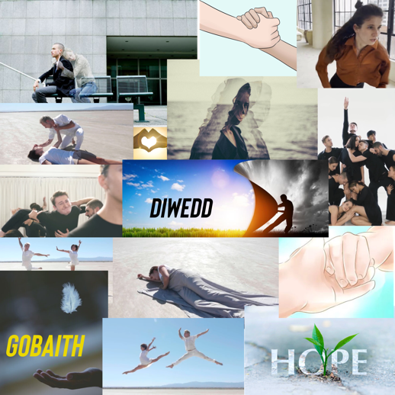
Ar gyfer y bwrdd hwyliau olaf rydyn ni'n canolbwyntio ar ddiwedd y darn ac ar gyfer hyn rydw i wir eisiau creu'r synnwyr yna ei bod hi wedi dod o hyd i obaith ei bod hi'n mynd i ddod trwyddo a'i bod hi'n sylweddoli nawr y bydd y person mae hi wedi'i golli bob amser yn aros gyda hi. Yr un llun dwi'n ei garu yw'r un yn y canol lle mae'n edrych fel bod rhywun yn rhwygo'r tywyllwch ac yn dangos bywyd gwell i chi a dyma'r union deimlad rydw i wir eisiau ei gael ar ddiwedd y darn hwn i'w ddangos bod gobaith y bydd pethau'n well ac yn gallu bod yn well yn y dyfodol. Mae rhai o’r lluniau dawns sydd gen i yma yn wirioneddol Dylanwadol ar gyfer y coreograffi ar y darn hwn oherwydd ei fod yn dangos llawer o ymladd a chyrhaeddiad yr wyf wir eisiau ei ddangos tua diwedd y darn hwn hefyd i gyrraedd y cam hwnnw o dderbyn a gobeithio yn union cyn y diwedd. Yr un llun dwi'n ei garu yw'r un lle mae yna foi yn eistedd ar fainc ac mae yna ddynes fel ysbryd yn eistedd yno yn cofleidio ond dyw e ddim yn gwybod achos mai ysbryd yw e, a dwi wir eisiau trio ail-greu'r union deimlad yma yn y diwedd iawn y darn, bron fel pe bai hi'n gallu teimlo'r person mae hi wedi'i golli gyda hi reit wrth ei hochr. Rwy'n teimlo y bydd yn dod â'r cyfan i ben yn dda ac yn dangos i bawb bod yna ffordd i fyny ac nid yw bob amser yn mynd i fod yn frwydr galed hon drwy'r amser.
Ar ôl creu'r byrddau hwyliau es ymlaen wedyn i greu bwrdd stori er mwyn i mi allu cynllunio'n fwy manwl y stori roeddwn i eisiau mynd drwy'r darn. Dechreuodd hyn gyda fi yn gosod y llwyfan gyda dwy gadair un i mi fy hun ac un i'r person Roeddwn i wedi colli. Dewisais yn hyn oherwydd roeddwn i'n teimlo ei fod yn bwerus iawn a bron yn helpu i greu math o deimlad brawychus iddi nad yw'n wynebu unrhyw un ond nad yw rhywbeth yn iawn. Penderfynais wedyn mai'r cam nesaf yn y stori roeddwn i eisiau iddo fod yn ddechrau taith i geisio dod o hyd i'r person mae hi wedi'i golli a sut mae'n un anodd ac nad yw hi'n debyg mor wydn ag yr oedd hi'n meddwl oedd hi. Nesaf penderfynais fy mod am ddod â'r awyrennau papur i mewn i chwarae bron fel pe baent wedi cwympo i lawr ac yn ceisio helpu i'w harwain i deimlo'n well a dangos iddi'r llwybr i'r ffordd allan a hynny trwy ddod o hyd i'r nodiadau hyn ei bod hi'n dechrau i ganfod rhyw obaith o'i mewn. Nesaf yw pwynt isaf y darn cyfan lle mae hi'n teimlo ei bod hi wedi colli pob gobaith, bod dim byd byth yn mynd i wella a dyna pam mae'r llun yn ei dangos yn gorwedd ar y ddaear wedi'i hamgylchynu gan y nodiadau hyn oherwydd nid yw'n siŵr beth sy'n mynd i ddigwydd nesaf yn ei bywyd.
Nawr yn dechrau dod i'r diwedd mae'n dechrau teimlo rhywfaint o obaith ac yn dechrau mwynhau pethau ychydig yn fwy ac mae hi'n dechrau ennill y frwydr hon y mae hi'n ei chael gyda'i hunan y tu mewn. Fel ei bod hi'n gwybod ei bod hi'n dechrau dod allan yr ochr arall i bethau nawr ac mae pethau'n mynd i fod gymaint yn well nag oedden nhw. Yn olaf mae'r llun yn ei dangos yn sefyll i fyny wedi'i hamgylchynu gan yr awyrennau papur gyda'i breichiau wedi'u estyn allan fel pe bai wedi eithrio popeth, ac eto mae hi hefyd yn teimlo presenoldeb y person y mae hi ar goll o'i chwmpas fel ei bod yn gwybod nad yw hi ar ei phen ei hun a bod pethau'n mynd i fod i gyd. iawn. Roeddwn i eisiau rhannu hefyd ei bod hi'n dechrau siarad â phobl eto a bod bywyd wir yn dechrau dod yn ôl i'r hyn yr oedd hi cyn iddi golli person pwysig yn ei bywyd. Fodd bynnag y rheswm pam fod y nodiadau yn dal ar y llawr yw oherwydd fy mod am iddo ddangos er ei bod hi'n well a'i bod yn symud ymlaen ond mae'r awyrennau papur hyn yn dal yr atgofion na fyddant byth yn diflannu ac y bydd yn eu cadw am weddill ei hoes.

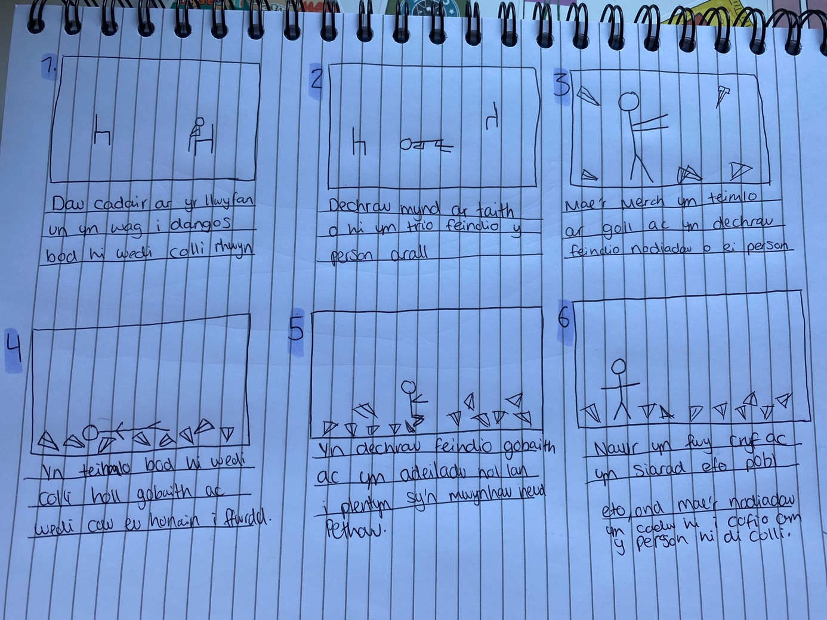

Ar ôl hyn es ymlaen wedyn i ysgrifennu drafft llawn cyntaf o fy ffilm ddawns. Roedd hyn er mwyn i mi allu ei rannu'n holl adrannau gan bob dawns ac roeddwn i'n gwybod pa fath o arddull pa mor hir a beth yw'r prif themâu a stori pob dawns yn mynd i fod. Roedd gwneud hyn yn help mawr i mi oherwydd fe helpodd fi i’w rannu er mwyn i mi allu darganfod pa ganeuon roeddwn i eisiau, pa fath o deimladau oeddwn i ar eu hôl, a helpodd fi’n fawr i greu gweledol o sut roeddwn i eisiau iddo edrych y tu mewn i fy mhen. Fe wnaeth hyn hefyd fy helpu i weld y cyfan yn gyffredinol o safbwynt gwell a gwneud i mi deimlo fy mod wedi cynllunio popeth yn iawn. Roeddwn i wedi penderfynu fy mod i'n mynd i wneud pob rhan tua dwy funud o hyd felly roeddwn i'n gwybod bod gen i ddigon o amser i ddweud y stori mewn gwirionedd a chanolbwyntio ar yr arddull roeddwn i eisiau ei ddefnyddio a dangos ei bod hi'n mynd drwyddo yn y broses.
Wrth fynd trwy hyn roedd yn rhaid i mi setlo ar ba fath o arddulliau dawns yr wyf am eu defnyddio trwy gydol y darn hwn a oedd yn anodd i mi oherwydd nid dyna roeddwn i bob amser yn meddwl ei fod yn mynd i fod yn fy mhen. Er enghraifft, ar gyfer yr ail ran dywedais y byddai'n arddull gyfoes o ddawns ond yn y diwedd yn y diwedd roedd yn fwy o arddull jazz miniog yn hytrach na chyfoes oherwydd nid oedd yn gweithio mewn gwirionedd. Yn y drafft hwn lluniais hefyd y syniad i gynnwys montage o gamau galar yn y drefn gywir fel bod pobl yn gallu gweld yr hyn y mae gweithwyr proffesiynol yn ei ddweud y dylent ei ddilyn i wella o alar. Penderfynais wneud hyn oherwydd roeddwn i'n teimlo ei fod yn rhoi blas byr o'r hyn y mae'r darn cyfan yn mynd i fod ond, yna hefyd gallaf wedyn fynd drwy'r darn gan ddangos nad yw bob amser yn digwydd fel hyn a bod taith pawb yn mynd i fod yn wahanol.
Yn y bedwaredd ran dwi wedi penderfynu mod i'n mynd i ddefnyddio tap sy'n hollol wahanol i'r steiliau eraill fydd yn cael eu cynnwys yn y darn yma a'r rheswm am hynny ydi oherwydd penderfynais gymryd ychydig o ysbrydoliaeth gan Billy Elliot y sioe gerdd ble mae ganddyn nhw ddawns tap dig. Rwy'n teimlo bod tap hefyd yn ffordd wych o ddangos dicter oherwydd gallwch chi wir greu synau pwerus a newid y ddeinameg ynddo yn hawdd iawn i ddangos lefelau gwahanol o ddicter. Fel y gwelwch o'r drafft isod ar gyfer yr adran olaf sef derbyn, rwyf hefyd wedi meddwl am ychwanegu ychydig o fale i ddangos yr ysgafnder i greu teimlad heddychlon drwy'r amser oherwydd rwy'n teimlo mai dyma'r ffordd orau i ddod â'r prosiect i ben.

Rhan 1
- Montage
- Tua 2 munud
- Contemporary
- Mynd trwy camau alar yn y camau cywir
- Dangos sut mae pobl yn meddwl o ymchwil yw’r ffordd cywir i delio efo alar
- Ffordd “gywir” yw sioc, gwadu, poen, dicter, Bargeinio, iselder, a Derbyn

Rhan 2
- Poen
- Tua 2 munud
- Contemporary
- Darganfod fod tad-cu wedi marw o gancr
- Dangos hyn trwy defnyddio symudiad cryf syn rhoi deinameg diddorol i wylio

Rhan 3
- Sioc
- Tua 2 munud
- Lyrical/ jazz
- Teimlo y sioc yn mynd trwy’r corff
- Dangos hyn trwy defnyddio symudiadau araf er mwyn cyfleu sut maen arafu chi lawr

Rhan 4
- Dicter
- Tua 2 munud
- Tap
- Dangos y dicter trwy defnyddio symudiadau cryf a rhythmau accented i greu deinameg wahanol
- Teimlo y dicter wrth y gancr ar doctoriaid am ddim gallu safio ei tad-cu

Rhan 5
- Iselder
- Tua 2 munud
- Contemporary
- Defnyddio gan outrun myself- Jack Kays
- Teimlo fel bod hi efo dim byd ar ôl
- Dangos hyn trwy defnyddio y lyrics y gan fel inspiration o beth i cynnwys yn y darn

Rhan 6
- Gwadu
- Tua 2 munud
- Lyrical
- Teimlo fel ei fod o ddim yn gwir, ddim yn credu fod hyn yn digwydd iddo hi
- Dangos hyn trwy cyfleu gwrthdaro mewnol ac fel ei fod yn ymladd efo ei hun

Rhan 7
- Bargeinio
- Tua 2 munud
- Jazz / contemporary
- Mae hi yn gwrthdaro efo eu hun rhwng dewis i derbyn hyn neu ddim
- Dangos hyn trwy defnyddio bach o jazz i gael y cyferbyniad fel bod hi yn ymladd efo rhywun arall ac mynd trwy fod yn drist, grac, a teimlo bach o heddwch

Rhan 8
- Derbyn
- Tua 2 munud
- Contemporary
- Mae hi nawr wedi derbyn y faith bod tad-cu wedi marw ac yn teimlo fel ei fod hi yn gallu symud ymlaen efo bywyd mewn ffordd iachus
- Dangos hyn trwy defnyddio bach o bale ynddo fe gan fod y math o dawns yn gael eu weld yn eithaf heddychlon

Nawr roedd hi'n amser o'r diwedd i orffen y gerddoriaeth y byddwn i'n ei defnyddio yn y darn hwn fel y gallaf ddechrau coreograffi o'r diwedd. Roedd y broses hon mewn gwirionedd yn llawer anoddach nag yr oeddwn yn meddwl ei fod yn mynd i fod gan mai fy nod gwreiddiol oedd creu'r holl draciau fy hun, fodd bynnag nid oedd hynny'n digwydd yn y pen draw. Roedd hyn oherwydd roeddwn i'n bersonol yn teimlo fel pan oeddwn i'n creu'r traciau nid oedd y teimladau a'r ddeinameg yr oeddwn am eu portreadu trwy'r caneuon yn cael eu gwneud waeth pa mor galed yr oeddwn yn ceisio. Er bod tair o'r caneuon y gwnes i eu defnyddio yn y diwedd wedi eu cyfansoddi gen i mae 'na bum cân dwi wedi eu cyrchu trwy YouTube a Spotify i helpu creu'r darn yma.
Yn y darn hwn penderfynais fy mod yn anelu at fynd gyda darnau offerynnol trwy'r holl beth, ond gan fy mod yn chwilio am ganeuon roedd yr un gân hon "outrun myself" gan jack Kays wir yn sefyll allan. Er ei fod yn Saesneg roeddwn i'n teimlo bod yn rhaid i mi ei roi yn y darn hwn gan fod y geiriau mor bwerus ac wedi helpu i gyfleu'r teimlad o iselder trwy gydol y ddawns honno. Oherwydd i mi ddefnyddio'r gân lawn yn y diwedd a wnaeth i'r adran honno fod ychydig yn hirach yn y pen draw, fodd bynnag roedd yn rhaid defnyddio'r ddeinameg a'r awyrgylch trwy'r gân gyfan ar gyfer y darn hwn. Un gân a ddarganfyddais ac yr oeddwn yn ei hoffi yn y diwedd roeddwn i'n meddwl ei bod wedi gweithio'n dda iawn oedd "Survivor" a ddefnyddiais ar gyfer yr adran fargeinio oherwydd mae'r ffordd y mae'n gân eithaf dramatig ond eto mae'n amrywio ac yn adeiladu gyda thensiwn a deimlais yn fawr iawn. fel y darn hwn sydd ei angen gan mai dyma'r ail adran i'r olaf yn y darn. Roeddwn i'n teimlo pe bawn i'n gallu adeiladu'r tensiwn hwn i gyd pan gyrhaeddwn y gân olaf, byddai'r cyfan yn cael ei ryddhau a bydd y tâl yn llawer mwy amlwg na phe bawn i'n defnyddio gwadu.
Roedd y darnau a gyfansoddais ar gyfer y tri rhif cyntaf yn y darn hwn sef y mashup, poen, a sioc. Cefais lawer o hwyl yn cyfansoddi rhain ac yn ei chael hi'n ddiddorol iawn yn enwedig ar gyfer y darn cyntaf bu'n rhaid i mi weithio ar greu'r holl ddeinameg hynny ond yn fath o gadw'r un sain, fel bod pawb yn gallu dweud bod hon yn un stori wahanol i'r un. gorffwys. Roedd yn anodd ar adegau gan fy mod yn teimlo weithiau bod y gân hon yn swnio braidd yn rhy ailadroddus a doedd dim llawer o newid, a doedd hi ddim wir yn teimlo ei bod hi'n ddigon difyr, ond unwaith i mi wthio drwodd a chyrraedd y diwedd. y gân ac yn cymysgu pethau o gwmpas felly roedd yn y drefn yr oedd i fod roeddwn yn hapus iawn gyda fersiwn olaf y gân gyntaf hon.
Roedd poen ychydig yn fwy anodd i weithio arno gan y byddwn i wir eisiau creu'r math yna o ysgafnder iddo yn lle ychwanegu'r ddeinameg gref sy'n teimlo ei fod yn eich trywanu, felly fe es i'n bendant am fath mwy awyrog o teimlad meddal o sain. Gan fy mod i eisiau i'r un hon fod mor feddal a heb fod mor drawiadol, roedd yn anodd ei chreu gan fy mod yn teimlo weithiau ei fod yn colli rhywbeth. Fodd bynnag penderfynais mai dyna'r nod gan fod y cymeriad newydd golli rhywun felly mae'r ffaith bod y gerddoriaeth hefyd yn gallu teimlo ei fod yn colli rhywbeth, rwy'n teimlo'n help mawr i bortreadu'r boen mae hi'n ei deimlo. Roedd y gân olaf i mi ei chyfansoddi yn sioc ac roedd yr un hon yn dipyn o hwyl oherwydd roeddwn i eisiau iddi fod yn fwy upbeat felly roedd gennym gyferbyniad o'r gân o'r blaen. Yn y broses o'i wneud yn fwy calonogol arweiniodd hyn at ei bod yn dipyn mwy o gân ergydiol nag yr oeddwn yn bwriadu iddi fod yn gyntaf. Isod mae ffeil sy'n gysylltiedig â'r holl ganeuon rydw i wedi'u defnyddio ar gyfer y darn hwn ac wedi'u teitlau i gyd fel eich bod chi'n gwybod pa un yw pa un.
https://drive.google.com/drive/folders/1vMEg57yJVHNaoMaURwZw70-6sHW7Hzsl?usp=share_link

Ar ôl gorffen yr holl gerddoriaeth roedd hi'n amser creu amserlen ymarfer fel mod i'n gwybod pryd o'n i eisiau i ddawnsfeydd gael eu gwneud a faint o amser oedd gen i i'w creu nhw i mewn, fel nad oeddwn i'n diflasu yn y broses a mod i'n 'ddim yn gwneud pethau caled un ar ôl y llall. Yn ffodus roedd gen i ychydig llai na thair wythnos i goreograffu'r holl ddawnsiau sy'n ddigon o amser gan iddo roi tua 2 i 3 diwrnod i mi weithio ar bob dawns. Gyda’r dawnsiau i gyd wedi gorffen yn cael eu coreograffu erbyn 24 Mawrth fe roddodd hynny’r penwythnos wedyn i mi ffilmio’r holl brosiect yn y gofod er mwyn i mi gael tridiau i olygu’r holl beth.
Y ffordd y penderfynais ei rannu rhwng yr holl ddawnsfeydd penderfynais fy mod am ddechrau gyda'r ddawns tap yn gyntaf gan fy mod yn bersonol yn teimlo mai dyna fyddai'r un mwyaf heriol ac anodd i goreograffi gan fod llawer o curiadau a gwaith cyflym a oedd yn mynd i gymryd cryn dipyn o amser i goreograffi. Felly meddyliais pe bawn i'n dechrau gyda'r un hwn os byddaf yn rhedeg dros ychydig o amser y gallwn i newid pethau o gwmpas. Ac oherwydd bod hyn wedi cymryd ychydig mwy na 2 1/2 diwrnod yn y pen draw, fe wnes i newid o iselder a gwadu yn y pen draw oherwydd roedd gwadu yn teimlo ei fod yn mynd i fod yn ddawns haws i goreograffi nesaf, gan fy mod yn teimlo fel na wnes i ddim. cael cymaint o amser ag yr oeddwn i eisiau i wneud yr un iselder yn gyntaf.
Roeddwn i'n hapus iawn gyda'r amserlen a greais ac roeddwn i'n teimlo y gallwn ei dilyn yn union ac roeddwn i'n gwybod beth roeddwn i eisiau ei gyflawni erbyn diwedd pob dydd. Roedd hyn yn help mawr i mi trwy gydol y broses gyfan oherwydd roeddwn i'n gallu cadw fy hun ar y trywydd iawn ac roeddwn i'n gallu gweld a oeddwn i ar ei hôl hi ar unrhyw adeg, a roddodd y cymhelliant i mi wthio drwodd a chyflawni'r cyfan.

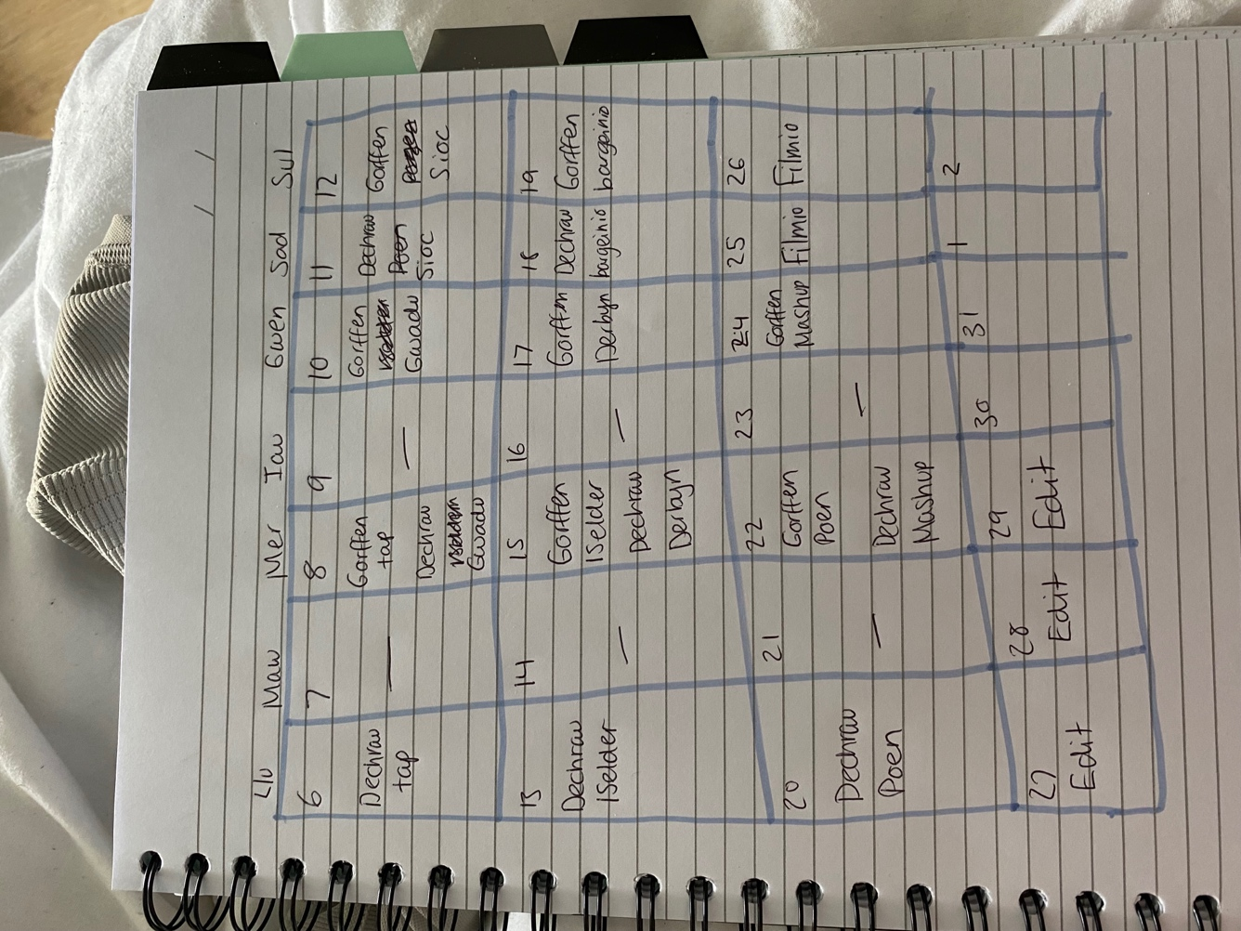

Ar ôl dechrau gweithio ar y coreograffi y peth cyntaf roeddwn i eisiau ei wneud oedd rhoi cymhelliad at ei gilydd ar gyfer y ddawns gyntaf. Un o’r pethau mwyaf y sylwais arno wrth roi hyn at ei gilydd oedd fy mod yn ei chael hi’n anodd gwybod pan oeddwn wedi ychwanegu gormod o gamau neu pan nad oedd gennyf ddigon, ond ar ôl i mi gael yr hyn yr oeddwn ei eisiau roeddwn i’n meddwl ei fod yn dda. Un o'r pethau ges i hwyl yn arbrofi ag e oedd deinameg ar gyfer y tapiau gan fy mod yn ei chael hi'n hwyl ceisio rhoi llawer o wahanol guriadau at ei gilydd, (gweler yn y fideo cyntaf).
Her hwyliog rydw i wedi’i hoffi o’r prosiect oedd coregraffu dawns tap gan nad yw’n rhywbeth yr wyf yn ei wneud yn aml, ond un o’r pethau rwy’n cael trafferth ag ef ar hyn o bryd yw gwneud yn siŵr nad wyf yn ceisio ffitio curiadau mewn ymadrodd nad yw'n gweithio gan na fydd y sain wedyn yn glir nac yn gweithio gyda'r trac cerddoriaeth. Dwi'n bendant wedi symud ymlaen yn gyflymach gyda'r ail ddawns na feddyliais y byddwn i ac erbyn diwedd dydd Gwener roeddwn wedi gorffen fel yr oeddwn wedi bwriadu. Un peth ges i’n anodd wrth gorograffu’r ddawns yma oedd penderfynu ble i newid lefelau ac ychwanegu deinameg i’r coreograffi gan nad oes gan y trac fawr o amrywiaeth ynddo fel y mae’r ddawns arall a goreograffais yr wythnos hon.
Ar gyfer y ddawns olaf yr wythnos hon roeddwn i'n ei chael hi'n syml iawn ac yn hawdd i'w choreograffu gan fy mod yn teimlo bod y symudiadau'n llifo o un i'r llall ac roedd dynameg yn hawdd iawn i'w ddewis o'r gân roeddwn i wedi'i chreu ar gyfer sioc. Fodd bynnag, rhaid dweud fy mod wedi ffeindio gwneud y dawnsiau hyn yn haws nag yr oeddwn yn meddwl y byddai a dwi'n meddwl ar ôl gweithio arno am ychydig mwy o ddyddiau a newid ychydig o bethau yn y dawnsiau trwy'r wythnosau nesaf, bydd wedi'i orffen. . I gloi rwy’n hapus iawn gyda’r cynnydd rwy’n ei wneud ac rwy’n teimlo fy mod yn bendant yn dechrau cyflawni rhai o’r nodau yr wyf wedi’u gosod i mi fy hun megis “Gallu dangos effaith marwolaeth ar blant” ac “Addysgu pobl ar y pwnc” oherwydd rydw i nawr yn darganfod sut y gallaf ddangos yr emosiynau mewn gwahanol ffyrdd trwy ddefnyddio'r corff yn lle defnyddio geiriau gan y gall fod yn ffordd fwy pwerus o gyfathrebu.
Fideo 1- https://youtu.be/zwRsbCankeM
Fideo 2- https://youtu.be/-x3u6pBoHGs
Fideo 3- https://youtu.be/bJYuwmoLwqI
Wythnos creu 2
Ar ôl dechrau gweithio ar y ddawns ar gyfer iselder rydw i’n bendant yn cael trafferth i goreograffu i rai darnau o’r gerddoriaeth, felly es yn ôl at rai hen nodau lle darganfyddais y camau i greu motiff, a oedd yn bendant wedi fy helpu. Un o'r pethau mwyaf y cefais drafferth ar gyfer y ddawns hon oedd dod o hyd i ffordd i roi'r motiffau hyn at ei gilydd, fel y gwelir yn y fideo 1 isod roeddwn wedi meddwl am y motiffau hyn ac yn awr roedd yn rhaid i mi ddarganfod ffordd i'w rhoi at ei gilydd. Ddydd Mercher ar ôl darganfod pa rannau o'r gerddoriaeth doeddwn i ddim yn eu defnyddio i bortreadu gwahanol emosiynau daeth yn llawer haws rhoi'r motiffau hyn at ei gilydd a hefyd eu datblygu ymhellach. Rwyf yn bendant wedi symud ymlaen yn gyflymach ar y pwynt hwn gyda’r coreograffi oherwydd roeddwn yn gallu gweithio ar y rhannau penodol o’r gerddoriaeth a arweiniodd wedyn i mi allu gorffen y coreograffi ar brynhawn dydd Mercher (fel y gwelir yn y fideo 2 isod). Erbyn diwedd yr wythnos hon roeddwn i hefyd wedi cwblhau'r dawnsiau eraill roeddwn i eisiau eu gorffen gyda fideo 3 isod o'r ail ddawns yn y darn hwn o'r enw Poen.
Yr un penderfyniad mawr wnes i'r wythnos yma tra'n gweithio ar fy nawnsiau oedd sut roeddwn i'n mynd i'w ffilmio nhw a lle roeddwn i'n mynd i'w fflimio. Penderfynais fod pob dawns yn mynd i gael ei ffilmio o 2 ongl wahanol yn bennaf a phe bawn i'n teimlo ei fod yn angenrheidiol byddwn yn saethu o saethiadau eraill hefyd fel bod y stori'n dod ar draws yn llawn. Fel y gallwch weld o'r llun isod dyma sut penderfynais sefydlu'r gofod fel bod gen i bethau eraill o gwmpas yr ystafell i weithio i mewn i'm coreograffi. Ar ôl gwneud y dewis hwn fe wnaeth hynny helpu llawer gyda'r ochr coreograffi ohono a helpu fy nghymeriad i ddod o hyd i bwrpas tra ei bod hi'n dawnsio. Rhaid i mi ddweud fodd bynnag wrth weithio ar fy natblygiad cymeriad ar gyfer y dawnsiau ei bod yn bendant wedi dod yn fwy amlwg pan benderfynais pa set roeddwn yn cael ei stori o deimlo'n gaeth mewn un ystafell yn dod yn fyw gan fod y dawnsiau i gyd yn cael eu ffilmio yn yr un ystafell. . I gloi rwy'n hapus iawn gyda'r cynnydd yr wyf wedi'i wneud yn y 7 diwrnod hyn ac rwy'n bendant yn meddwl bod y dawnsiau i gyd yn dechrau dod at ei gilydd gyda dim ond ychydig ar ôl i goreograffi.
Fideo 1- https://youtu.be/GQ53MlDXnmI
Fideo 2- https://youtu.be/eCCit7JSToI
Fideo 3- https://youtu.be/NOy0Jf7nUHs
Fideo 4- https://youtu.be/44jCWTX7Mrw
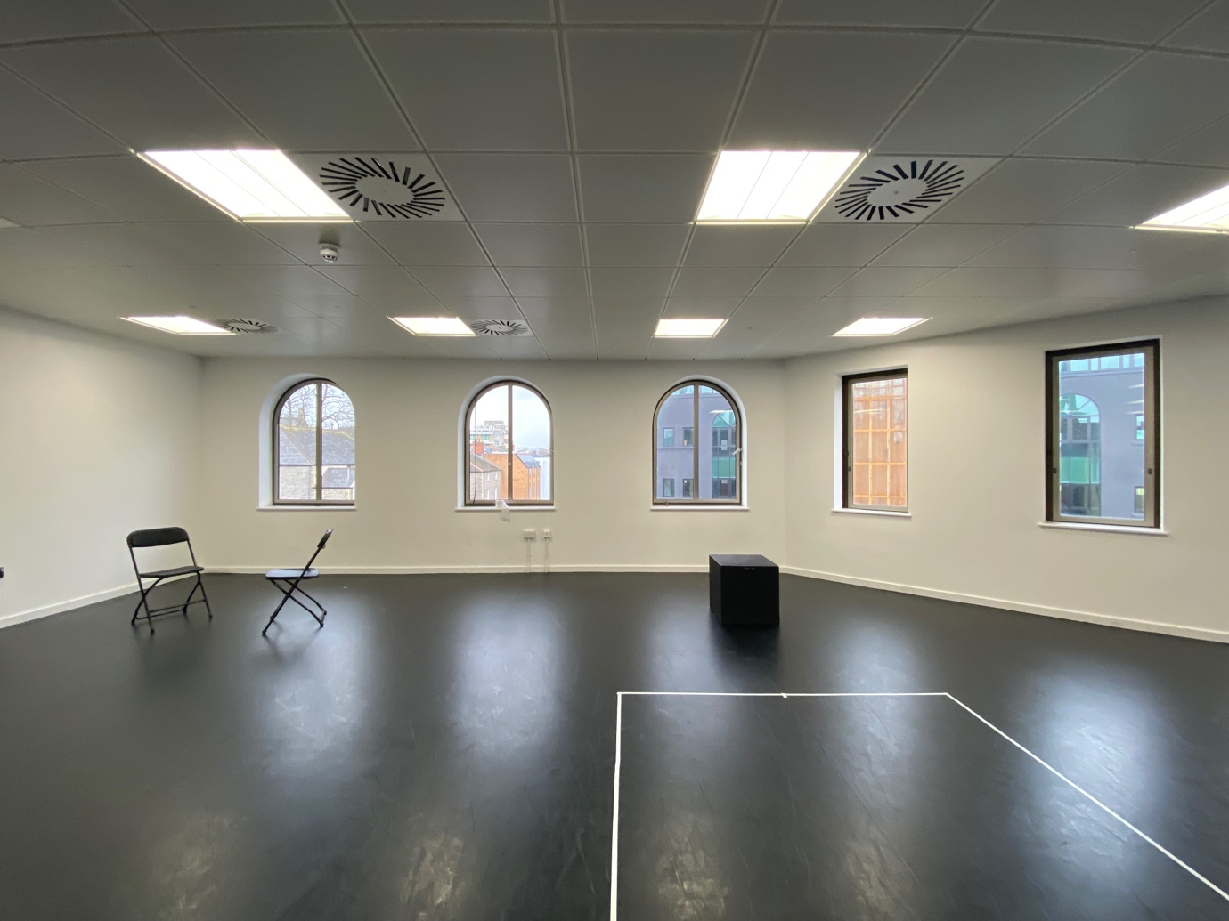

Wythnos creu 3
Nawr ei bod hi bron yn amser ffilmio rydw i nawr yn canolbwyntio'n bennaf ar y ddwy ddawns olaf gan mai dyma'r rhan sydd gennyf eto i ddechrau a dim ond 5 diwrnod sydd gennyf i'w chwblhau. Un o'r pethau mwyaf y bûm yn gweithio arno mewn gwersi prosiect oedd dod o hyd i'r mannau lle gallwn ddefnyddio golau a chysgod yn fy dawns oherwydd wrth edrych yn ôl ar fideos roedd y cyfan yn teimlo / edrych ar yr un lefel. Un o'r prif adrannau lle roeddwn i'n teimlo bod angen rhywbeth gwahanol arni oedd y ddawns bargen oherwydd roeddwn i angen ffordd weledol arall i ddangos y frwydr ynddi hi ei hun. Felly i wneud hyn arbrofais gyda defnyddio drych fel y gwelir yn y fideo isod.
Her hwyliog a gefais yr wythnos hon oedd dangos rhai o'r dawnsiau i fy athro Tori am ychydig o adborth. Fe wnes i ddarganfod pan oeddwn ar fin dangos fy mod yn bersonol yn teimlo fy mod yn ail ddyfalu fy hun a'r coreograffi roeddwn i wedi'i wneud a fy mod yn teimlo nad oedd yn ddigon da. Fodd bynnag, ar ôl dangos y dawnsiau a chael adborth megis perfformio'r dawnsiau'n llawn fel bod yr emosiynau'n dod ar draws yn well, ac wrth wneud rhai symudiadau pen i wneud yn siŵr fy mod yn ei wneud yn sydyn fel ei fod yn fwy amlwg roeddwn yn teimlo'n llawer gwell.
Rwyf yn bendant wedi symud ymlaen yn gyflymach ar y prosiect hwn ac wedi ei fwynhau'n fawr yn enwedig gan fy mod yn ei wneud ar bwnc yr wyf ychydig yn gyfarwydd ag ef . Ar ôl gorffen yr holl ddawnsfeydd penderfynais wedyn gael adborth gan gymheiriaid i weld a oeddent yn meddwl bod rhai mannau lle gallwn wneud rhai symudiadau yn gryfach neu'n ysgafnach. Dywedodd Mia Morgan wrthyf fod angen i mi wneud yn siŵr fy mod yn gwneud yr emosiynau'n wahanol ar gyfer pob dawns gan fod poen a gwadu yn edrych ychydig fel eu bod yr un peth ag yr wyf yn ei ddymuno. Cymerais yr adborth hwn a gallaf weld yn bendant sut mae hyn yn ychwanegu at bwerusrwydd y dawnsiau a sut mae gan y ddau deimlad gwahanol y gallwch chi ei weld drwy gydol yr amser. I orffen rwy'n hapus iawn gyda'r prosiect yr wyf wedi ei gwblhau ac rwy'n edrych ymlaen at ei ffilmio yn y dyddiau nesaf. Hefyd gallaf ddweud yn awr fy mod wedi cyflawni'r holl nodau yr oeddwn am eu gwneud ar gyfer y prosiect hwn yn y dawnsiau.
Fideo 1- https://youtu.be/so1YIKDkkUI
Fideo 2- https://youtube.com/shorts/9U8qW9YF-Bs?feature=share

Filmio
Cymerodd y broses ffilmio ar gyfer hyn ychydig yn hirach nag yr oeddwn yn meddwl y byddai gan fy mod yn gobeithio ei wneud mewn un diwrnod, fodd bynnag ni ddigwyddodd hynny fel y gwnes i dros ddau ddiwrnod. Roedd yn dipyn o her weithiau gan fy mod yn ei wneud ar fy mhen fy hun yn bennaf ond gan fod gennyf yr holl offer yr oeddwn ei angen roedd yn eithaf hawdd ffilmio dwy ergyd ar gyfer pob dawns. Cefais gymorth gan Mia Morgan gyda rhai saethiadau gan fy mod eisiau gwneud rhai saethiadau teimladwy na allaf eu gwneud ar fy mhen fy hun felly cefais ei ffilm ychydig i mi drwy gydol y broses hon. Roedd yn bendant yn llawer mwy blinedig nag yr oeddwn yn meddwl ei fod yn mynd i fod dros y ddau ddiwrnod o ffilmio gan fy mod yn teimlo fy mod wedi cael cryn dipyn o straen i gael popeth yn iawn y tro cyntaf nad oedd bob amser yn digwydd ac roedd hyn yn rhywbeth a dysgais yn eithaf cyflym.
Wrth edrych yn ôl arno nawr roedd yn bendant yn llawer o hwyl ac rwy'n hapus iawn gyda'r ffordd y daeth y dawnsiau i gyd allan. Un o’r pethau anoddaf o hyn oedd gwneud yn siŵr fod y goleuo’n iawn, a bod y set up ar gyfer pob un o’r saethiadau yr un peth drwy’r holl beth gan fod dilyniant yn beth mawr wrth ffilmio. Un peth yr oeddwn yn ei weld yn rhyfeddol o haws oedd cadw fy stamina i fyny ac egni i fyny trwy gydol y dydd wrth ffilmio gan fy mod yn teimlo ei fod yn mynd i ddechrau trochi tua diwedd y dydd ond gyda'r ymladd a gefais ynof roeddwn yn gallu i wthio trwodd a chadw'r egni i fyny fel bod y dawnsiau'n edrych cystal â'i gilydd. Rwy'n meddwl pe bawn i'n gwneud hyn eto byddwn yn bendant yn cael mwy o bobl i mewn i fy helpu fel na fyddwn yn teimlo bod cymaint o bwysau arnaf i gael popeth yn iawn gan mai fi oedd yn rheoli'r goleuadau, y sain, a camerâu yn ogystal â pherfformio. Felly rwy'n teimlo y byddai cael mwy o bobl o'm cwmpas yn y broses o ffilmio yn bendant yn helpu i dynnu llawer o straen oddi ar bethau.
Mae'r broses olygu yn un eithaf anodd gan nad wyf fel arfer wedi arfer golygu fideos. Ond ar ôl gwneud ychydig o waith ymchwil a gwylio fideos ar sut i ddefnyddio'r meddalwedd golygu'n iawn roeddwn yn ei chael hi'n eithaf hawdd ei ddefnyddio i greu'r ffilm derfynol. Yn y pen draw cymerodd hyn dri diwrnod i mi ei gwblhau gan fod gennyf lawer o fideos i fynd drwyddynt a sain i gyd-fynd. Yn bendant, cefais fy hun yn mwynhau'r broses hon llawer mwy gan fy mod wedi dechrau gweld y prosiect hwn yn dod yn fyw ac mae'n gyfan gwbl yn hytrach na dim ond y dawnsiau rydw i wedi bod yn eu gwneud ar wahân dros yr wythnosau diwethaf. Y rhan anoddaf am wneud y broses olygu hon oedd gorfod edrych yn ôl ar luniau ohonof i a fy nhaid oherwydd roeddwn i eisiau ychwanegu'r cyffyrddiad personol hwnnw ohonof fy hun felly mae cynnwys y lluniau a'r fideos hyn yn help mawr i adrodd y naratif, a dangos pwy rydw i wedi'i golli drwyddi draw. Yn amlwg, wrth fynd trwy'r Fideos i gyd, daeth â llawer o atgofion o'r gorffennol yn ôl i mi.
Ar ôl gorffen drafft cyntaf y ffilm (a welwch isod) yn bendant doeddwn i ddim yn teimlo ei fod yn iawn roeddwn i'n teimlo ei fod yn rhy hir ac nad oedd popeth yn llifo'n iawn o un ddawns i'r llall. Ar y dydd Iau dangoswyd hyn yn ein hymarfer gwisg o'r perfformiad a rhoddodd fy athrawes Elen y syniad i ychwanegu mwy o luniau a fideos a gwneud iddynt bara'n hirach fel bod y gynulleidfa wir yn cael amser i gysylltu â nhw trwy gydol y perfformiad. Felly es yn ôl lawr i'r ystafell olygu ac es yn ôl ac ychwanegu'r eiliadau hyn i mewn ac yn bendant cefais fy hun yn cael llawer mwy o gysylltiad â'r prosiect terfynol hwn nawr trwy ychwanegu'r rhain i mewn, gan eu bod yn glipiau pur ac emosiynol iawn i rannu'r yn dawnsio i fyny. Hefyd i gwtogi hyd y prosiect terfynol penderfynais dynnu’r ddawns gyntaf allan oherwydd yn y diwedd nid oedd yn cael yr effaith yr oeddwn yn gobeithio ei chael ac nid oedd y bwriad yno, felly fe’i gwnaed yn bendant. llawer mwy o synnwyr yn fy mhen i'w dynnu allan a dim ond canolbwyntio ar y daith gymeriadau hon yn lle ceisio dod â'r syniad o daith rhywun arall i mewn iddi. Rwy'n hapus iawn gyda sut y daeth i ben ac rwy'n falch iawn o'r gwaith yr wyf wedi'i wneud ac yn bendant yn meddwl fy mod wedi llwyddo i gyflawni'r nodau a eisteddais i mi fy hun ar ddechrau'r dasg hon.
Draft 1- https://drive.google.com/file/d/1tXWwqASiGRtCr0FC07pWG1WuoCIDDjPt/view?usp=sharing

Llyfryddiaeth

Psych2Go (2022) How to deal with Loss or Grief of Love ones. 30 Dec 2022

Mortazavi, S.S., Assari, S., Alimohamadi, A., Rafiee, M. and Shati, M. (2020). Fear, Loss, Social Isolation, and Incomplete Grief Due to COVID-19: A Recipe for a Psychiatric Pandemic. Basic and Clinical Neuroscience Journal, [online] pp.225–232. doi: https://doi.org/10.32598/bcn.11.covid19.2549.1.

Banks, R. and Banks, R. (2020) “The Seven Stages of Grief Explained,” in How to deal with grief, loss, and death: A survivor's guide to coping with pain and trauma, and learning to live again. Richard Banks, pp. 26–35.

Nora McInerny (2018) The messy truth about grief. Available at: YouTube https://www.youtube.com/watch?v=3hRxS_As6-s (Accessed Feb 10, 2023)

COCO (2017) Directed by Lee Unkrich. Available at: Disney+ (Accessed: 4 Febuary, 2023)

The Boy, The Mole, The Fox, and The Horse (2022) Directed by Charlie Mackesy. Available at: BBC IPlayer ( Accessed 5 Febuary, 2023)

Theobald, S. (2013). How music helps children to deal with bereavement. [online] the Guardian. Available at: https://www.theguardian.com/lifeandstyle/2013/feb/24/music-helps-children-with-bereavement [Accessed 26 Jan. 2023].

The Positive Mindset Podcast (2022) How to live a positive life when dealing with grief and loss. 30 Sep 2022

Carly Woythaler-Runestad (2015) No Child Should Ever Grieve Alone, Available at: YouTube, https://www.youtube.com/watch?v=YR9eokO8cFA (Accessed Feb 10, 2023)

Child Bereavement UK. (2022). How children and young people grieve. [online] Available at: https://www.childbereavementuk.org/information-how-children-grieve [Accessed 1 Mar. 2023].

